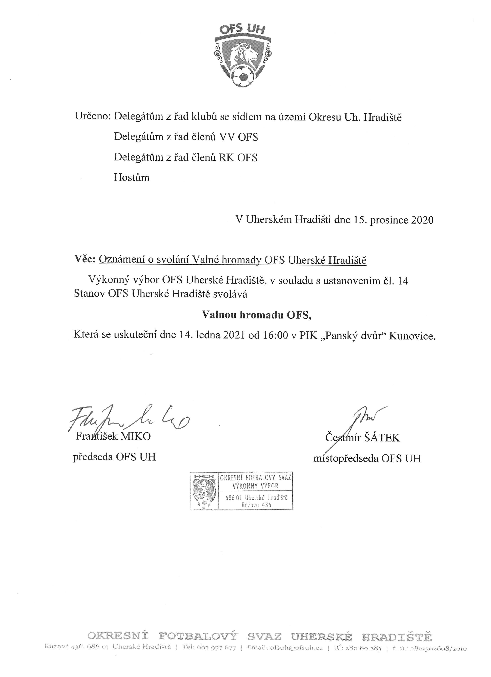

PROGRAM VALNÉ HROMADY:
1. Zahájení
2. Schválení řídícího VH
3. Schválení programu VH
4. Volba členů návrhové, mandátové a volební komise
5. Zpráva o činnosti OFS
6. Zpráva o hospodaření OFS
7. Zpráva RK
8. Změna Stanov OFS
9. Zpráva mandátové komise
10. Informace předsedy volební komise o způsobu provedení voleb a volební řád
11. Volby nových orgánů OFS
- volba předsedy OFS
- volba členů VV
- volba členů RK
12. Diskuse
13. Zpráva volební komise o výsledku voleb
14. Návrh a schválení usnesení VH
15. Závěr VH

